**Лабораторная работа №1**

Приёмы работы в современных системах контроля версий.

**Цель работы:** познакомиться на практике с основными приемами работы в современных системах контроля версий.

**Задачи для выполнения:**

1. Работа с системой контроля версий Git.

2. Работа GUI git клиент GitKraken.

3. Работа с удаленными репозиториями и GitHub.

**Упражнение 1. Работа с системой контроля версий Git.**

1.1. Устанавливаем GitKraken (графический клиент Git).

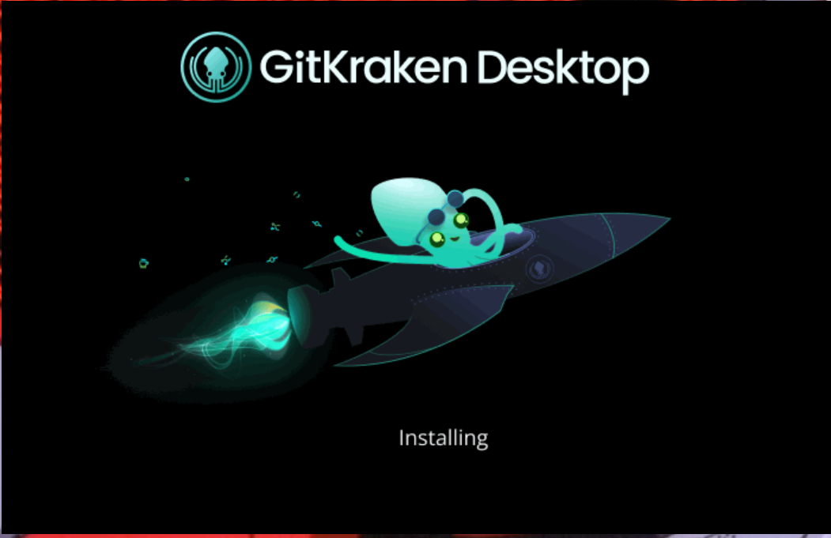

1.2. Создаём в своей домашней папке каталог, который будет содержать файлы нового программного проекта.

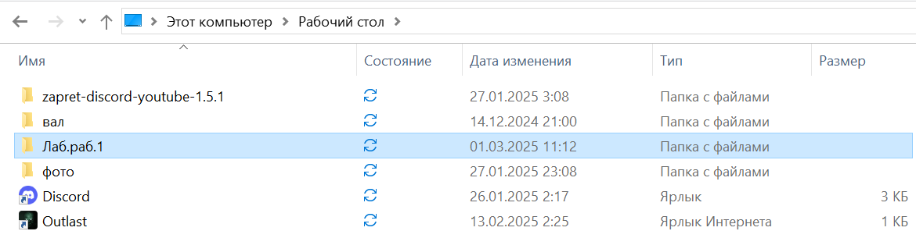

1.3. Выбрала тему <…>.

1.4. Инициализируем в этой директории репозиторий гит при помощи команды git init.

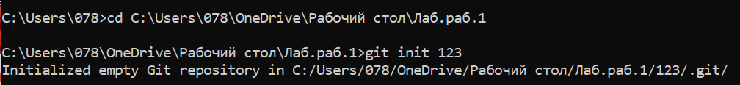

1.5. Выполняем в репозитории команду git status.

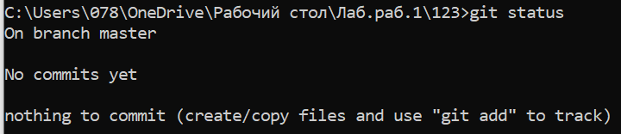

Видим, что пока что нет ни одного коммита

1.6. Создаём файл для исходного текста программы. Выполняем команду git status.

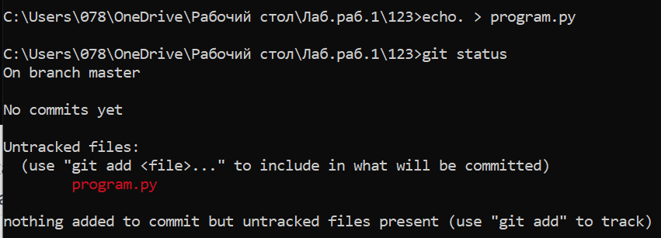

Имя моего файла: program.py

1.7. Добавляем созданный файл под версионный контроль при помощи команды git add. Еще раз выполняем команду git status.

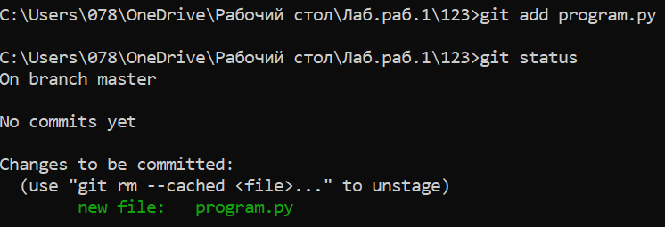

Мы подготовили файл к сохранению с помощью команды git add (при её использовании нужно указать имя файла, судьбу которого мы хотим зафиксировать в текущем виде, в моем случае файл program.py).

1.8. Когда все файлы готовы к сохранению, сделаем наш первый коммит — зафиксируем все сделанные изменения в «боевой версии». Делается это командой git commit c опцией -m. После -m идёт название коммита в кавычках.

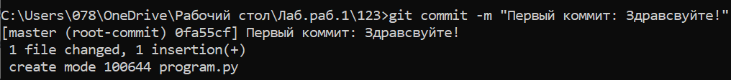

1.9. Сделайте еще несколько коммитов. Выполните команду git log для просмотра истории коммитов.

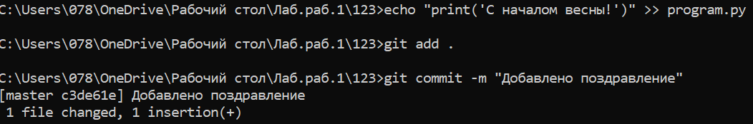

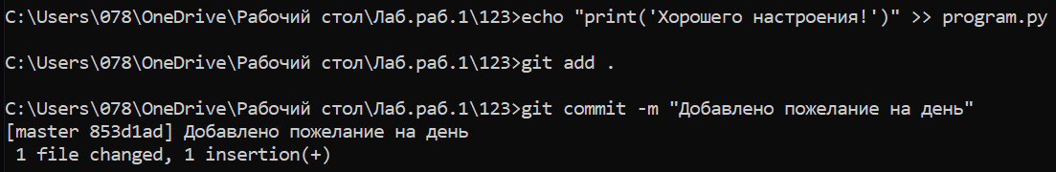

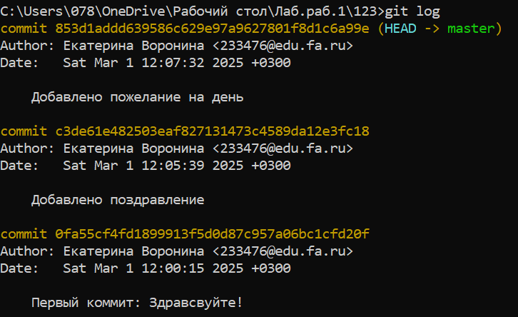

1.10. Сделайте так, чтобы при коммите измененные файлы автоматически добавлялись в коммит.



Для этого мы используем -a, т.к. эта опция позволяет Git автоматически добавлять все отслеживаемые файлы, которые были изменены, в индекс перед коммитом.

1.11. Добавьте еще несколько файлов с исходным текстом программы.

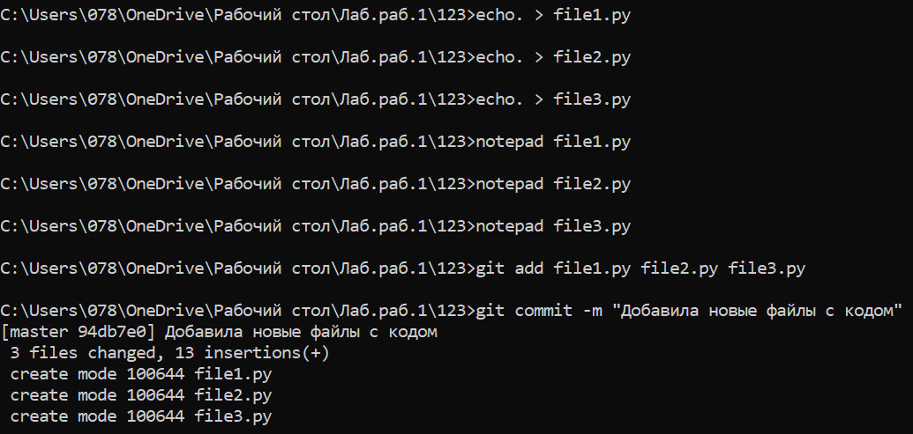

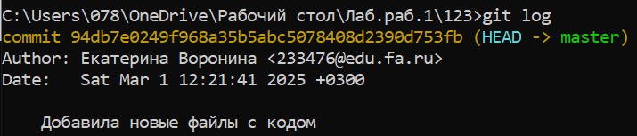

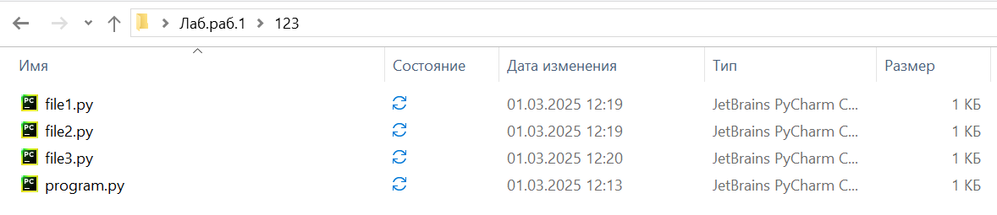

1.12. Добавляем все новые файлы под версионный контроль одной командой.

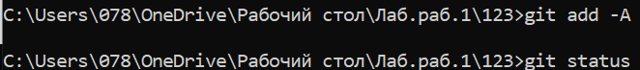

1.13. Инициализируем в рабочей директории виртуальное окружение.

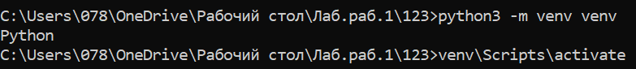

1.14. Добавляем созданную служебную папку в файл.gitignore. Проверяем, что они не добавляются в репозитории при добавлении новых файлов с исходным кодом.

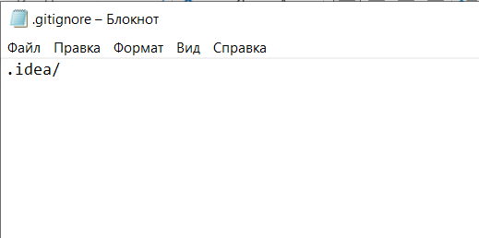





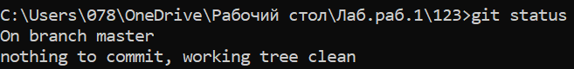

1.15. Создайем новую тематическую ветку git branch. Переходим в нее с помощью git checkout. Выводим на экран список всех веток.

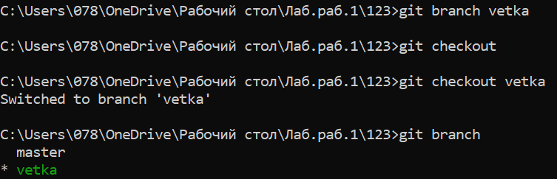

1.16. Делаем несколько коммитов в основную и тематическую ветки.







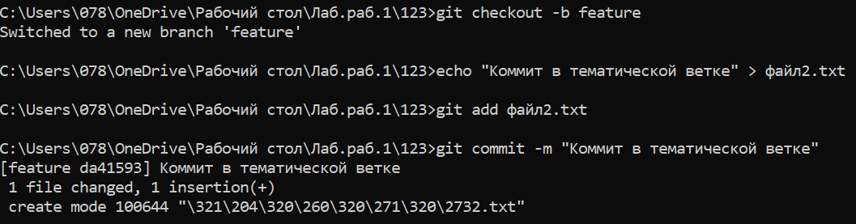

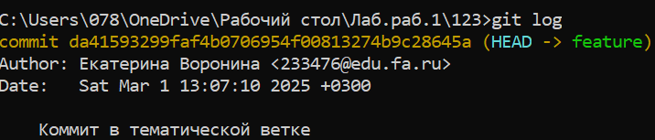

1.17. Сливаем изменения в основную ветку с помощью git merge. Если произошел конфликт слияния, разрешаем его и завершаем слияние с помощью git commit.

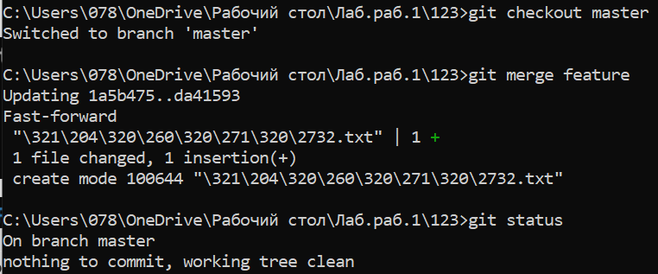

1.18. При получении в процессе разработки программы в стабильно работающем состоянии, сливаем это состояние в основную ветку и добавляем к коммиту слияния пометку с номером релиза.

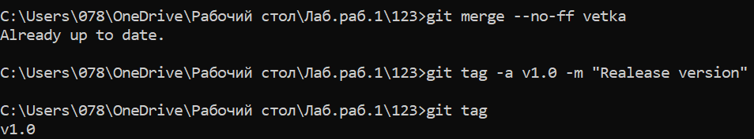

**Упражнение 2. Работа GUI git клиент GitKraken.**

GitKraken – это кроссплатформенный, удобный и высокоэффективный GUI git клиент на Linux, Windows и macOS.

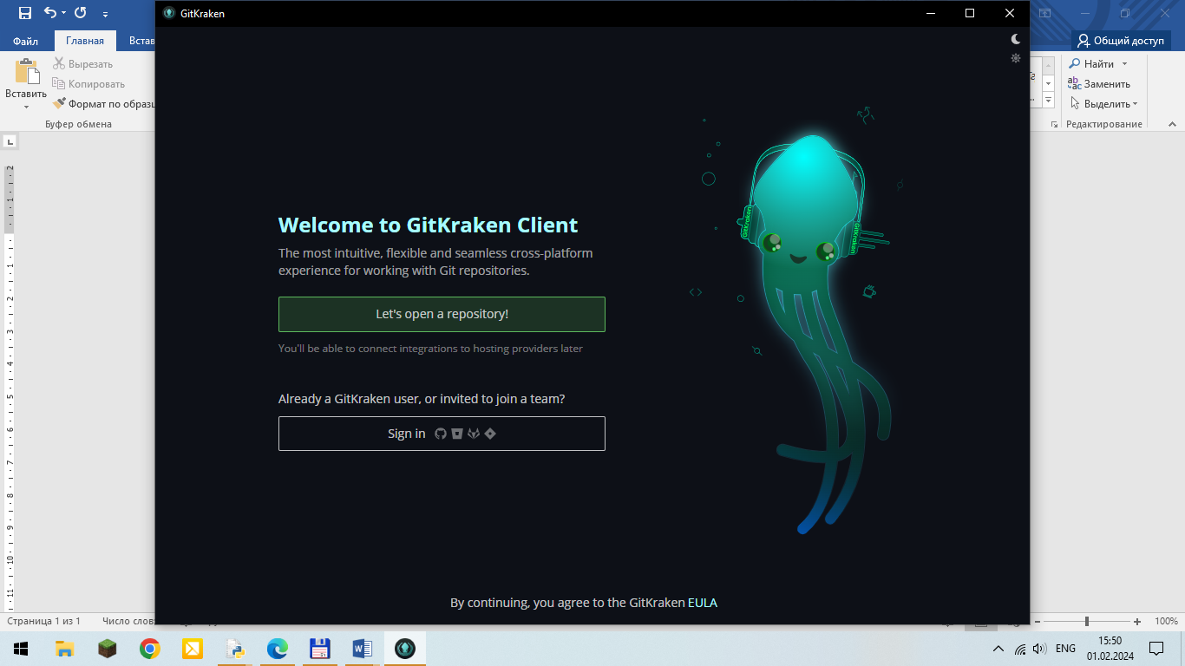

1. Инициализируйте в рабочей директории репозиторий.



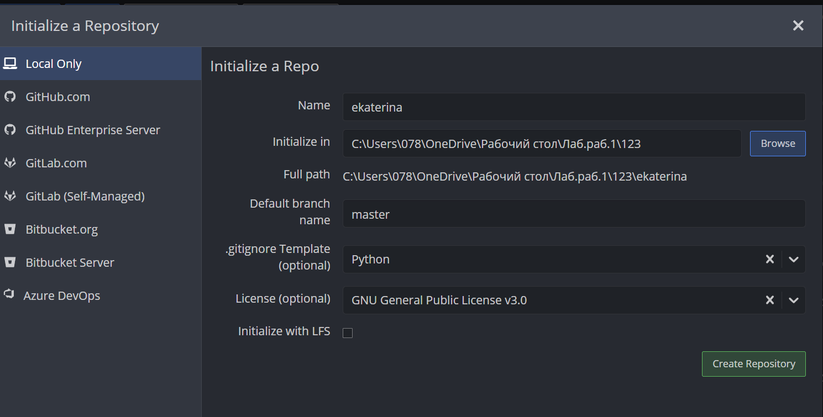

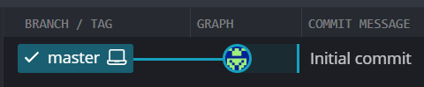

3. Создайте файл для исходного текста программы.

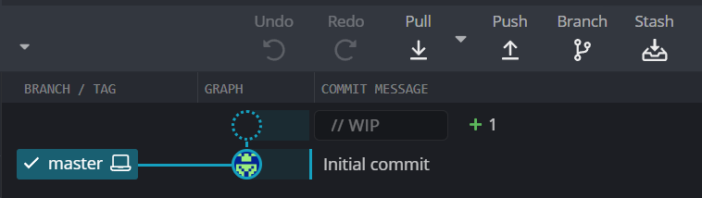

4. Добавьте созданный файл под версионный контроль.

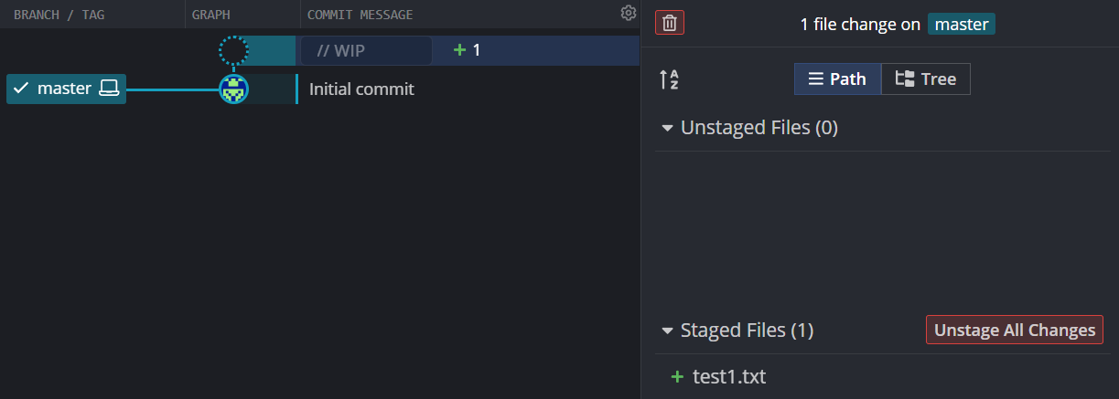

5. Сделайте начальный коммит.

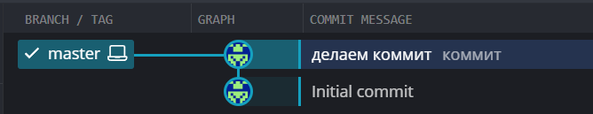

6. Сделайте еще несколько коммитов.

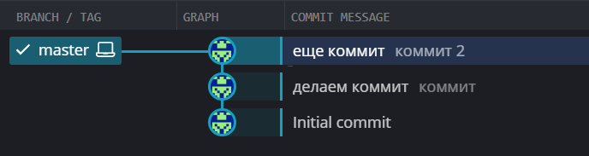

7. Добавьте еще несколько файлов с исходным текстом программы.



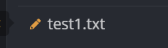

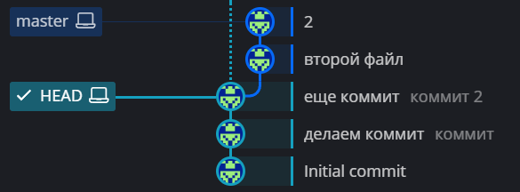

8. Создайте новую тематическую ветку.

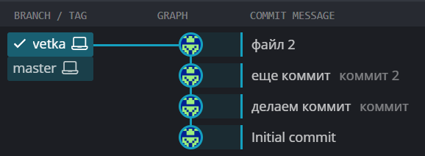

9. Сделайте несколько коммитов в основную и тематическую ветки. 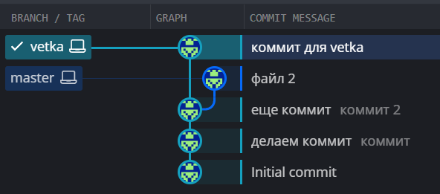

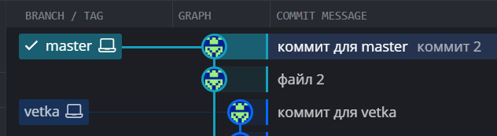

10. Слейте изменения в основную ветку. Если произошел конфликт слияния, разрешите его и завершите слияние. 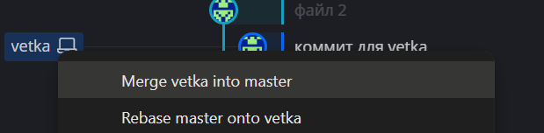

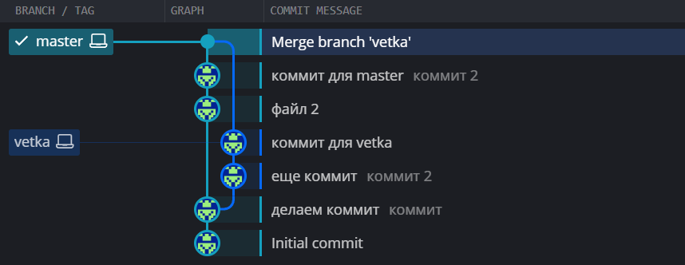

11. При получении в процессе разработки программы в стабильно работающем состоянии, слейте это состояние в основную ветку и добавьте к коммиту слияния пометку с номером релиза.

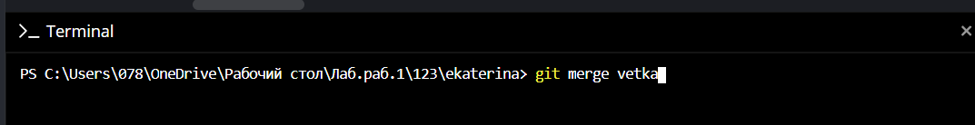 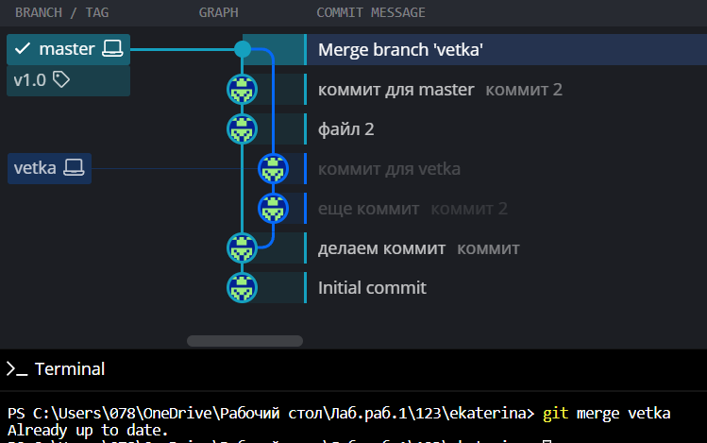

**Упражнение 3. Работа с удаленными репозиториями и GitHub.**

1. Зарегистрироваться на сайте github.com и создать новый пустой репозиторий.

2. Создать в этом репозитории файл Readme.

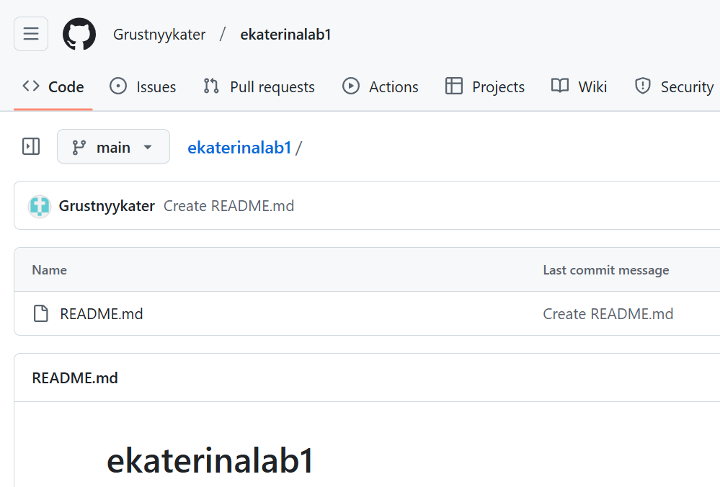

– Склонировать созданный удаленный репозиторий.

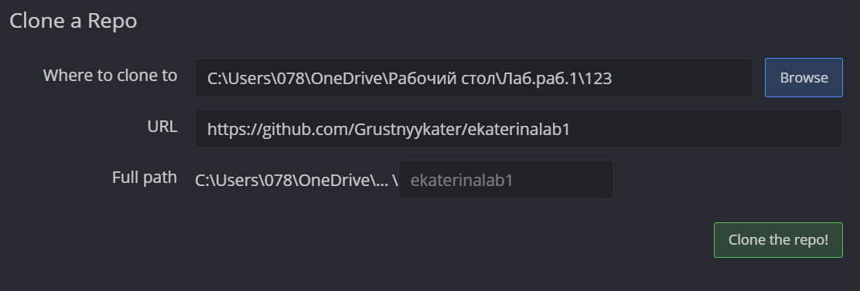

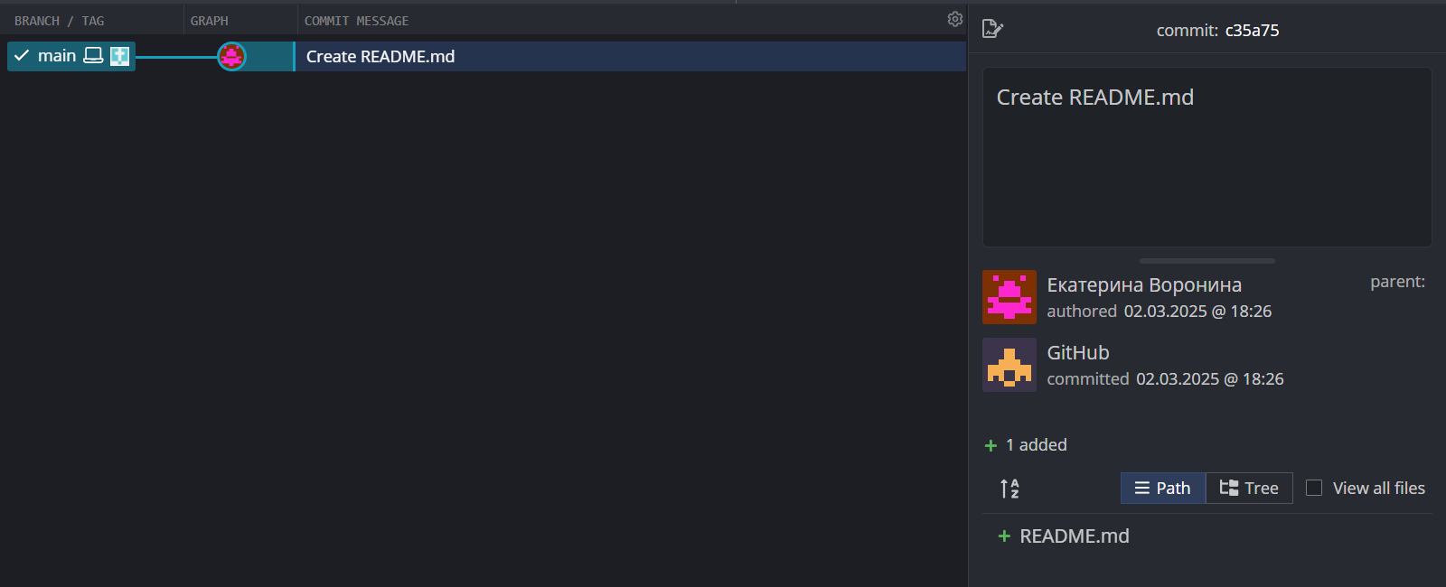

– Фиксируем скрипт в репозитории (делаем коммит).

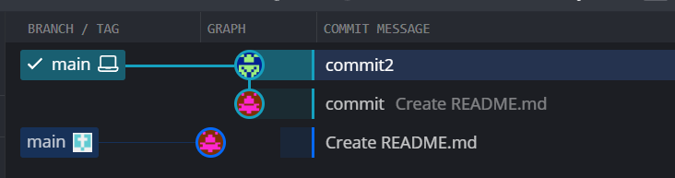

– Обновляем удаленный репозиторий (делаем пуш).

